Financeiro

1. Leiaute sugerido
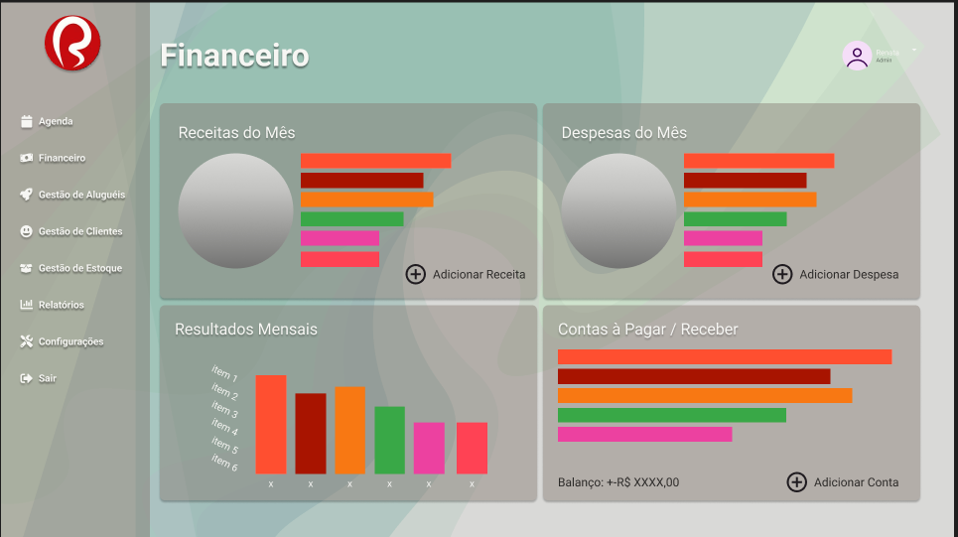

Relacionamentos com outras interfaces

Relacionada com as telas de Agenda, Gestão de Clientes, Gestão de Aluguéis, Gestão de Estoque, Relatórios e Configurações através do menu lateral à esquerda.
Está diretamente vinculada ao módulo Financeiro, com funcionalidades de receitas, despesas e contas a pagar/receber.

Campos
Número | Nome | Descrição | Valores válidos | Formato | Tipo | Restrições
1 | Receitas do Mês | Gráfico de barras horizontal das receitas do mês |  | Gráfico | Visual | Atualizado mensalmente
  Valor
  numérico
2 | Despesas do Mês | Gráfico de barras horizontal das despesas do mês | Valor numérico | Gráfico | Visual | Atualizado mensalmente
3 | Adicionar Receita | Botão para adicionar uma nova receita | ------------ | Botão | Ação | Abre um formulário de adição de receita
4 | Adicionar Despesa | Botão para adicionar uma nova despesa | ------------ | Botão | Ação | Abre um formulário de adição de despesa
5 | Resultados Mensais | Gráfico de barras mostrando os resultados financeiros mensais | Valor numérico | Gráfico | Visual | Compara receitas e despesas
6 | Contas à Pagar/Receber | Gráfico de barras horizontal com contas a pagar e a receber | Valor numérico | Gráfico | Visual | Mostra as contas pendentes
7 | Adicionar Conta | Botão para adicionar uma nova conta a pagar/receber | - | Botão | Ação | Abre um formulário para adicionar conta
8 | Balanço | Exibe o saldo total após receitas e despesas | Valor numérico (R$) | Texto | Visual | Baseado nas receitas e despesas do mês

